智驾自研-辅助扫图工具设计文档

一、产品设计文档

1. 产品概述

1.1 产品定位
面向停车场低速智驾机器人研发人员的轻量化可视化调试工具，基于 Python 开发，降低开发门槛，通过局域网实现 PC 客户端与机器人的双向通信，核心功能覆盖地图构建、路径规划、运动控制，支持自定义 STCM 雷达地图格式，适配停车场低速场景需求。

1.2 核心目标
- 优先保证功能完整性，初期不追求极致性能（如扫图帧率≥5fps 即可）
- 基于 Python 生态快速开发，降低代码维护成本
- 客户端支持打包为独立 exe 安装包（无需 Python 环境）
- 服务端轻量化部署，适配机器人嵌入式 Linux 系统（如树莓派、Jetson Nano）

1.3 产品形态
表格
端侧 | 形态 | 部署方式 | 核心技术栈
客户端 | 独立安装程序（exe） | Windows 10/11（64 位） | Python + PyQt6（界面） + PyInstaller（打包）
服务端 | 后台服务（进程） | 机器人嵌入式 Linux（ARM/x86） | Python + Flask/FastAPI（接口） + Socket（通信）

2. 产品核心流程
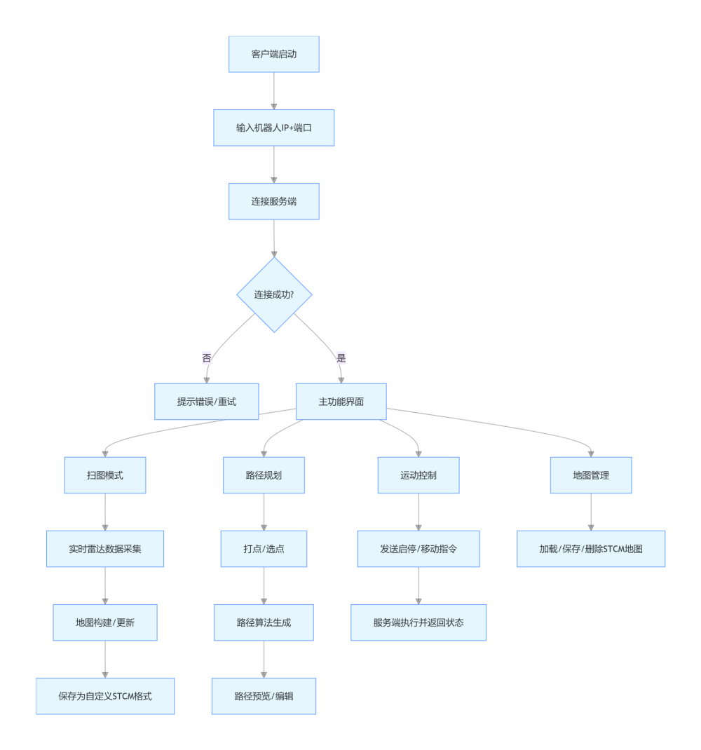

3. 界面设计原则

3.1 整体布局
- 顶部：简易菜单栏（连接 / 扫图 / 地图 / 设置）+ 核心功能按钮（连接、扫图、启停、保存）
- 左侧：功能面板（机器人状态、地图列表）
- 中间：核心可视化区（雷达地图、路径预览）（基于 Matplotlib/Qt Charts 实现）
- 右侧：参数配置面板（简化版，仅保留核心参数：扫图分辨率、移动速度）
- 底部：简易日志区（仅显示关键操作和错误日志）

3.2 交互设计
- 雷达地图支持基础缩放 / 平移（放弃复杂的框选、拖拽编辑）
- 打点仅保留鼠标点击方式（初期放弃坐标输入）
- 运动控制仅保留前进 / 后退 / 左转 / 右转 / 停止（放弃步进、预设路径执行）

二、功能文档

1. 核心功能清单
表格
模块 | 子功能 | 详细描述 | Python 技术实现
连接管理 | 机器人连接 | 输入 IP + 端口（默认 8080），TCP 协议，显示连接状态 | socket.socket / requests
 | 连接校验 | 校验机器人在线状态，返回基础信息 | 心跳包（定时发送 ping 指令）
地图构建 | 扫图启动 / 停止 | 启动雷达数据采集，实时预览点云 | 接收服务端雷达数据，Matplotlib 实时绘制
 | 扫图参数配置 | 仅保留核心参数：分辨率（0.05-0.1m / 像素） | PyQt6 控件（滑块 / 输入框）
 | 地图实时更新 | 扫图过程中实时渲染栅格地图 | Matplotlib 动态刷新
轨迹规划 | 打点功能 | 鼠标点击地图打点，标记路径节点 | PyQt6 鼠标事件 + 坐标记录
 | 轨迹生成 | 手动生成轨迹
 | 路径预览 | 绘制生成的路径线条 | Matplotlib 绘制折线
运动控制 | 手动控制 | 前进 / 后退 / 左转 / 右转 / 停止，速度调节（0.1-5km/h） | 发送指令到服务端，控制电机
 | 状态反馈 | 实时显示机器人位置、速度、电池电量 | 服务端定时推送状态
 | 紧急停止 | 全局紧急停止按钮 | 高优先级指令，立即中断运动
地图管理 | 地图保存 | 将地图保存为自定义 STCM 格式 | Python pickle/struct 序列化
 | 地图加载 | 加载本地 STCM 格式地图 | 反序列化后渲染
日志管理 | 日志记录 | 记录关键操作和错误日志 | Python logging 模块

2. 自定义 STCM 格式定义

2.1 格式结构
放弃复杂的二进制格式，初期采用JSON + 二进制数据混合格式（后缀.stcm），既保留可读性，又能存储雷达二进制数据：
json
{
"magic_number": "STCM",
"version": "1.0",
"create_time": 1712345678901, // 时间戳（毫秒）
"map_info": {
"width": 1000, // 像素
"height": 800,
"resolution": 0.05, // m/像素
"origin_x": 0.0,
"origin_y": 0.0
},
"radar_data_path": "radar_data.bin", // 二进制点云数据相对路径
"mark_points": [ // 打点/路径节点
{"id": 1, "x": 1.5, "y": 2.3, "type": "parking_space"},
{"id": 2, "x": 3.2, "y": 4.1, "type": "path_node"}
],
"parking_lot_info": { // 停车场扩展信息
"parking_space_count": 20,
"speed_limit": 5.0 // km/h
},
"checksum": "a1b2c3d4" // 文件校验和
}
- 雷达点云数据单独存储为二进制文件（radar_data.bin），包含 (x,y,intensity) 三元组，按字节顺序存储
- STCM 文件本质是 JSON 配置文件 + 二进制数据文件的组合包（打包时合并为单个文件）

2.2 STCM 格式读写规则
- 写入：使用json模块保存配置，struct模块序列化雷达数据，最后用zipfile将 JSON 和 bin 文件打包为.stcm
- 读取：先解压 STCM 文件，读取 JSON 配置，再解析二进制雷达数据
- 校验：通过hashlib计算文件 MD5 作为 checksum，验证文件完整性

3. 非功能需求

3.1 性能需求
- 局域网通信延迟≤500ms（放宽要求）
- 扫图帧率≥5fps（雷达数据量≤500 点 / 帧）
- 地图加载速度：50MB STCM 文件加载≤10s

3.2 可靠性需求
- 客户端异常退出时自动保存未完成操作（使用atexit模块）
- 服务端断连后缓存指令，重连后继续执行
- 地图文件写入时做备份

三、技术架构文档

1. 整体架构
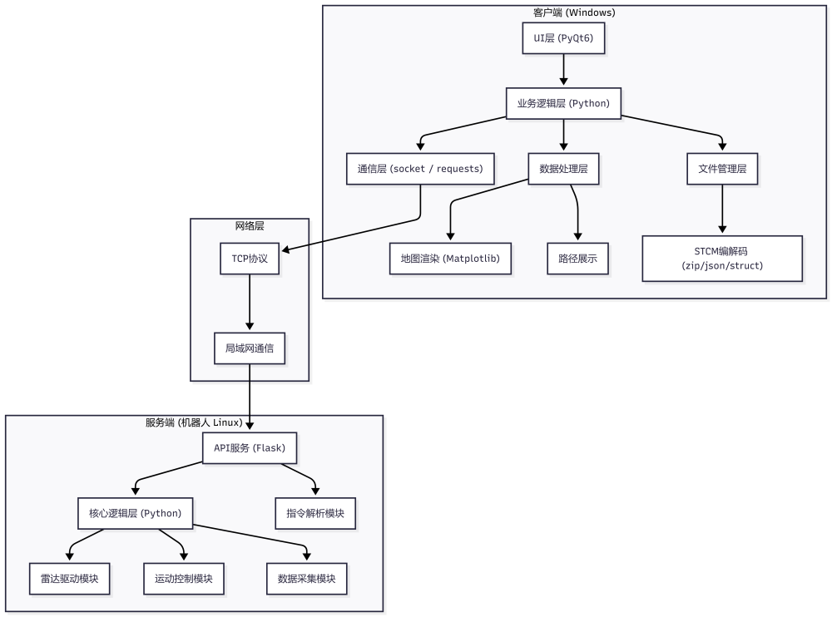
graph TB
%% ========================
%% 客户端
%% ========================
subgraph Client["客户端 (Windows)"]
A["UI层 (PyQt6)"]
B["业务逻辑层 (Python)"]
C["通信层 (socket / requests)"]
D["数据处理层"]
E["文件管理层"]
G["地图渲染 (Matplotlib)"]
H["路径展示"]
I["STCM编解码 (zip/json/struct)"]
A --> B
B --> C
B --> D
B --> E
D --> G
D --> H
E --> I
end
%% ========================
%% 网络层
%% ========================
subgraph Network["网络层"]
J["TCP协议"]
K["局域网通信"]
J --> K
end
%% ========================
%% 服务端
%% ========================
subgraph Server["服务端 (机器人 Linux)"]
L["API服务 (Flask)"]
M["核心逻辑层 (Python)"]
N["雷达驱动模块"]
O["运动控制模块"]
P["数据采集模块"]
R["指令解析模块"]
L --> M
L --> R
M --> N
M --> O
M --> P
end
%% ========================
%% 跨层通信
%% ========================
C --> J
K --> L

2. 客户端架构

2.1 技术选型
模块 | 技术选型 | 说明
界面开发 | PyQt6 | 替代 Qt C++，易上手
打包工具 | PyInstaller | 将 Python 代码打包为独立 exe 安装包（包含 Python 解释器）
通信 | socket + requests | TCP socket 用于实时通信，requests 用于 HTTP 接口调用
数据可视化 | Matplotlib + PyQt6-Charts | 绘制雷达地图、路径、机器人位置
数据处理 | numpy + struct | 处理雷达点云数据，序列化 / 反序列化
文件操作 | json + zipfile + hashlib | 实现 STCM 格式读写、校验
轨迹规划生成 | Python 原生实现 | 基础 A * 算法，无需复杂依赖

2.2 核心代码结构（客户端）
parking_robot_client/
├── main.py # 程序入口
├── ui/ # PyQt6界面文件
│ ├── main_window.py # 主窗口
│ ├── connect_panel.py # 连接面板
│ └── map_panel.py # 地图面板
├── core/ # 核心业务逻辑
│ ├── client_comm.py # 通信模块
│ ├── map_builder.py # 地图构建
│ ├── path_planner.py # 轨迹规划
│ └── stcm_handler.py # STCM格式处理
├── utils/ # 工具类
│ ├── logger.py # 日志
│ └── checksum.py # 校验和
└── resources/ # 资源文件（图标、配置）

2.3 客户端打包配置（PyInstaller）
创建build.spec文件，核心配置：
# build.spec
a = Analysis(
['main.py'],
pathex=['.'],
binaries=[],
datas=[('resources', 'resources')], # 打包资源文件
hiddenimports=['PyQt6', 'matplotlib', 'numpy'], # 隐藏依赖
hookspath=[],
runtime_hooks=[],
excludes=[],
win_no_prefer_redirects=False,
win_private_assemblies=False,
cipher=None,
noarchive=False
)
pyz = PYZ(a.pure, a.zipped_data, cipher=None)
exe = EXE(
pyz,
a.scripts,
a.binaries,
a.zipfiles,
a.datas,
[],
name='ParkingRobotClient', # 程序名
debug=False,
bootloader_ignore_signals=False,
strip=False,
upx=True, # 压缩
upx_exclude=[],
runtime_tmpdir=None,
console=False, # 不显示控制台窗口
disable_windowed_traceback=False,
argv_emulation=False,
target_arch=None,
codesign_identity=None,
entitlements_file=None,
icon='resources/icon.ico' # 图标
)
打包命令：
pyinstaller build.spec
打包后生成dist/ParkingRobotClient.exe，可直接双击运行（无需安装 Python）。

3. 服务端架构

3.1 技术选型
表格
模块 | 技术选型 | 说明
接口服务 | Flask | 轻量化 Web 框架，提供 HTTP 接口，易部署
实时通信 | socket | TCP socket 监听客户端指令
硬件驱动 | Python 原生 / ROS Python API | 控制雷达、电机（适配嵌入式 Linux）
服务管理 | supervisor | 替代 systemd，简化 Python 进程管理
数据处理 | numpy | 解析雷达数据

3.2 核心代码结构（服务端）
parking_robot_server/
├── main.py # 服务入口
├── api/ # Flask接口
│ ├── __init__.py
│ ├── comm_api.py # 通信接口
│ └── control_api.py # 控制接口
├── core/ # 核心逻辑
│ ├── lidar_driver.py # 雷达驱动
│ ├── motor_control.py # 电机控制
│ └── data_collector.py # 数据采集
├── utils/ # 工具类
│ ├── logger.py
│ └── config.py # 配置读取
└── config.yaml # 配置文件（端口、雷达参数）

3.3 服务端核心接口示例（Flask）
# api/control_api.py
from flask import Blueprint, request, jsonify
from core.motor_control import MotorController
control_bp = Blueprint('control', __name__)
motor = MotorController()
@control_bp.route('/move', methods=['POST'])
def move():
"""移动指令接口"""
data = request.json
velocity = data.get('velocity', 0.5) # m/s
direction = data.get('direction', 0.0) # 角度
distance = data.get('distance', 1.0) # 米
try:
motor.move(velocity, direction, distance)
return jsonify({'code': 0, 'msg': 'success', 'status': 'moving'})
except Exception as e:
return jsonify({'code': -1, 'msg': str(e), 'status': 'error'})
@control_bp.route('/stop', methods=['POST'])
def stop():
"""停止指令"""
motor.stop()
return jsonify({'code': 0, 'msg': 'stopped'})
@control_bp.route('/emergency_stop', methods=['POST'])
def emergency_stop():
"""紧急停止"""
motor.emergency_stop()
return jsonify({'code': 0, 'msg': 'emergency stopped'})

3.4 服务端部署（嵌入式 Linux）
- 安装依赖：
pip3 install flask numpy supervisor
- 配置 supervisor（/etc/supervisor/conf.d/robot_server.conf）：
[program:robot_server]
command=/usr/bin/python3 /home/pi/parking_robot_server/main.py
autostart=true
autorestart=true
stderr_logfile=/var/log/robot_server/error.log
stdout_logfile=/var/log/robot_server/access.log
user=pi
- 启动服务：
supervisord -c /etc/supervisor/supervisord.conf
supervisorctl start robot_server

四 client端demo示例
主页面
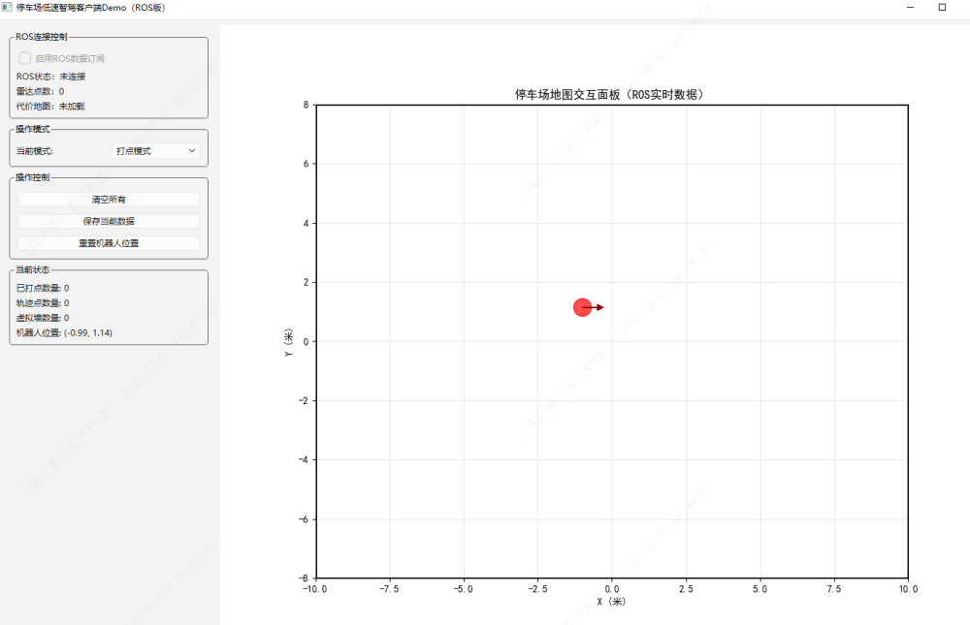
功能列表
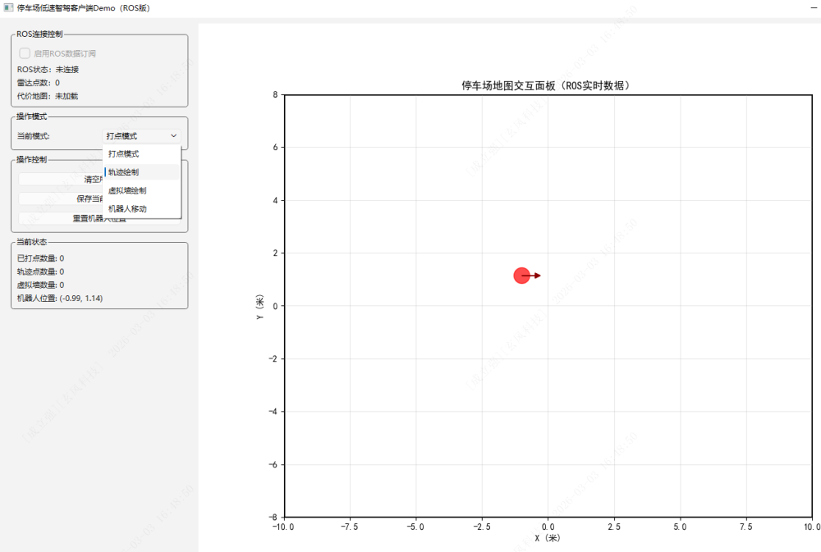
打点模式
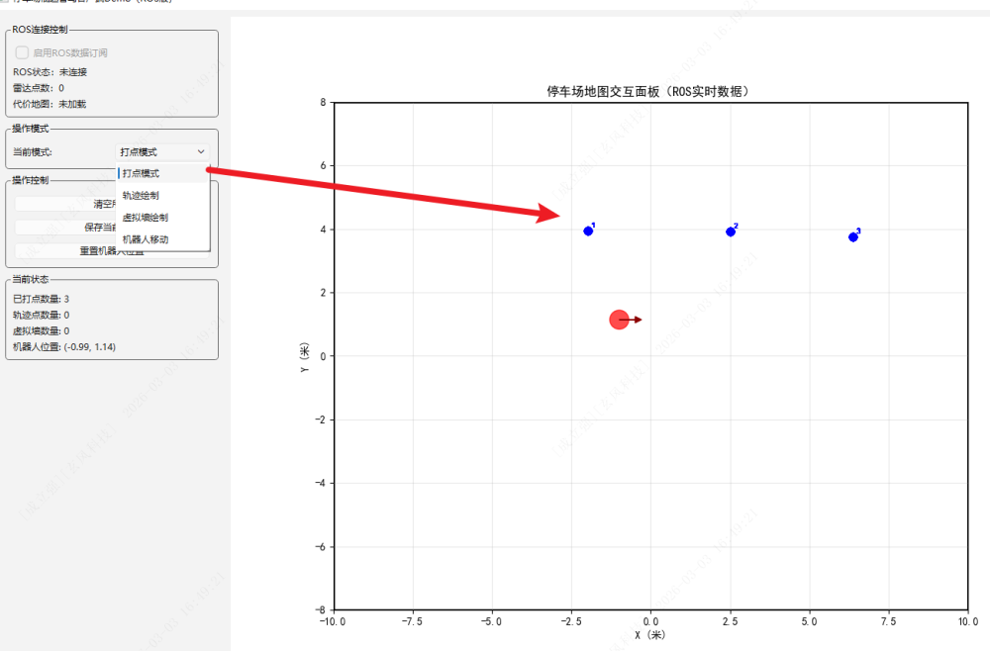
轨迹绘制
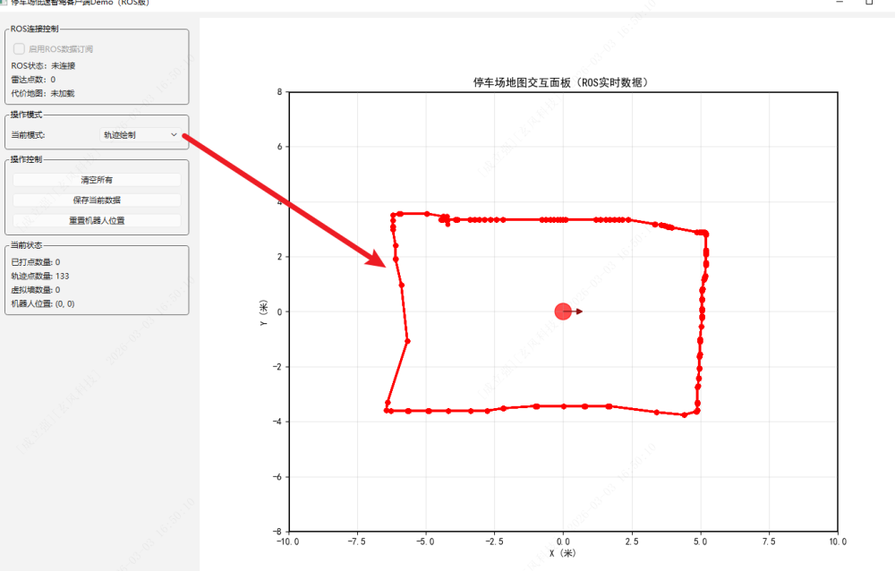
雷达图文件保存
